
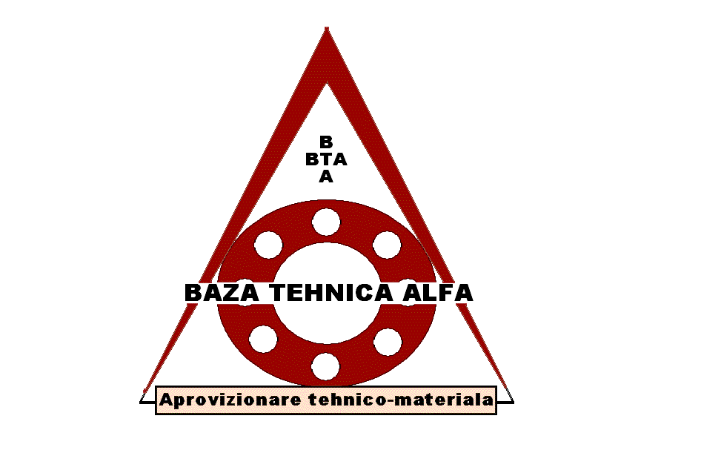

Tehnica industriala auto-produse, servicii CERTIFICATE NR 16948/07/S
ISO 9001:2000
SC BAZA TEHNICA ALFA SRL, BUCURESTI
J40/21846/2004, RO 17073791, Bancpost – Palat CFR cont RO77BPOS70406012375ROL02

Str.CALEA PLEVNEI nr 164,SECTOR 6-T/F:021 3178041,021 3178042 ;
021 3175208- Mobil:0744 365507, 0741 219267
www.rulmenti-curele-suruburi.ro E-mail: bazaalfa@yahoo.com
www.materiale-scule-utilaje.ro E-mail: bazatehnica@bazatehnica.ro
www.rulmenti.ro: www.bazaalfa.ro www.bazatehnica.ro

Baza Tehnica Alfa- dispune de o sectie turnare cauciuc, productie matrite pentru turnare cauciuc in cadrul Atelierului mecanic nr 2 si un strung special pentru confectii mansete de etansare cilindri hidraulici, oringuri, garnituri,etc.
Dispunem de o cantitate impresionanta de matrite pentru turnare cauciuc- pentru produsele fabricate de noi pentru mansete V, cuplaje pentru motoare, etansari cilindri si de aceea preturile produselor din cauciuc furnizate de firma noastra sunt mici.
Produse:
- mansete V pentru instalatii de foraj, si alte instalatii din cauciuc si poliuretan ;
-garnituri si inele de etansare rezistente la produse petroliere ;
-productie roti metalice si incarcare cu poliuretan pentru transpalete ;
-elemente de amortizare ;
-tampoane pentru rulou compactor ;
-amortizoare pentru rulou compactor, placi compatoare si alte tipuri ;
-inel pentru cuplaj ;
-elastomeri de cuplare ;
-mansete de etansare tija din cauciuc turnat,garnituri din cauciuc turnat ;
-mansete de etansare tija din poliamida, teflon, textoit, klingherit, marsit, pasla ;
-burduf cauciuc ;
-cuplaj elastic,manson ;
-chedere speciale si autoadezive.
---D-cuplaj elasticisDispunem de un atelier de amestecare cauciuc dotat cu 2 valturi de 40" si unul de 20",
Cu stima,

DIRECTOR GENERAL SEF DESFACERE
Ec. DINU EFTIMIE CHIRIAZI MAGDA

